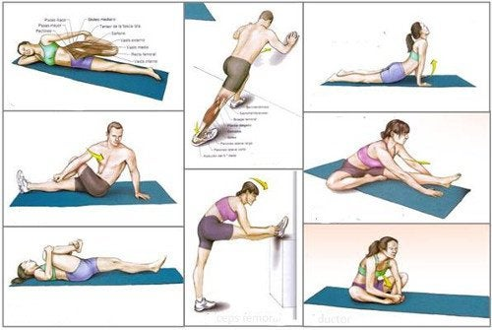

Temat: Wzmocnienie siły mięśniowej.

